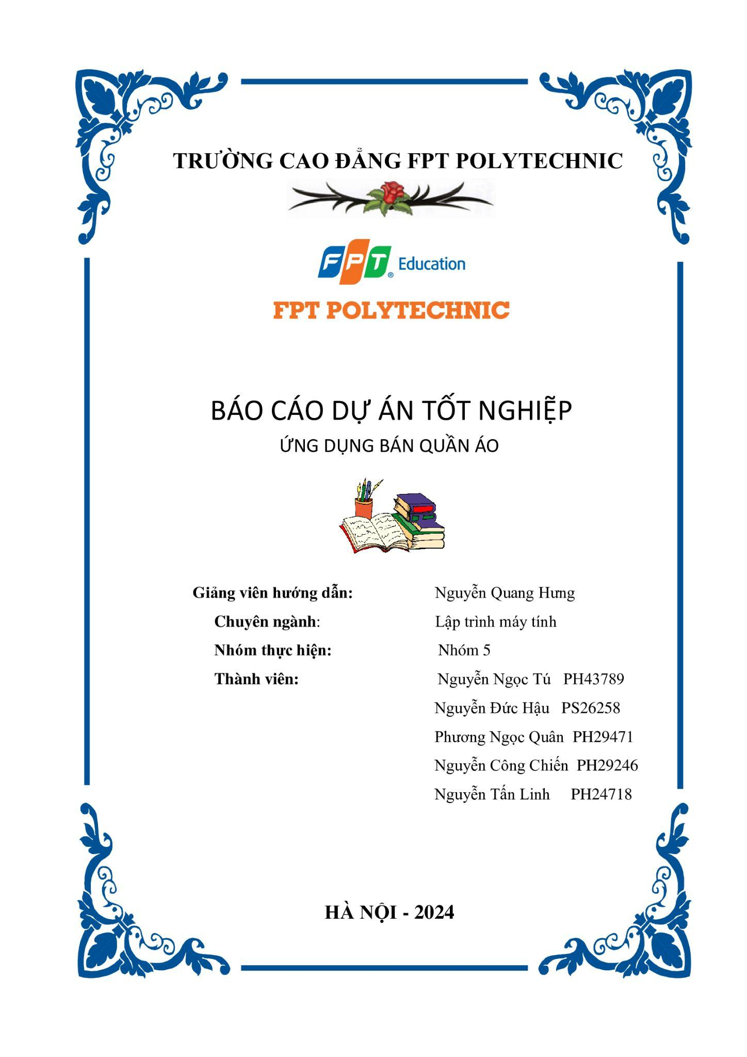

NHẬN XÉT CỦA GIẢNG VIÊN
………………………………………………………………………………………
………………………………………………………………………………………
………………………………………………………………………………………
………………………………………………………………………………………
………………………………………………………………………………………
………………………………………………………………………………………
……………………………………………………………………………………… ……………………………………………………………………………………… ………………………………………………………………………………………
………………………………………………………………………………………
………………………………………………………………………………………
………………………………………………………………………………………
………………………………………………………………………………………
………………………………………………………………………………………
……………………………………………………………………………………… ……………………………………………………………………………………… ………………………………………………………………………………………
………………………………………………………………………………………
………………………………………………………………………………………
………………………………………………………………………………………
………………………………………………………………………………………
………………………………………………………………………………………
……………………………………………………………………

Giảng viên hướng dẫn ký, ghi rõ họ tên

NHẬN XÉT CỦA HỘI ĐỒNG PHẢN BIỆN
………………………………………………………………………………………
………………………………………………………………………………………
………………………………………………………………………………………
………………………………………………………………………………………
……………………………………………………………………………………… ……………………………………………………………………………………… ………………………………………………………………………………………
………………………………………………………………………………………
………………………………………………………………………………………
………………………………………………………………………………………
………………………………………………………………………………………
………………………………………………………………………………………
……………………………………………………………………………………… ……………………………………………………………………………………… ………………………………………………………………………………………
………………………………………………………………………………………
………………………………………………………………………………………
………………………………………………………………………………………
………………………………………………………………………………………
………………………………………………………………………………………
………………………………………………………………………………………
………………………………………………………………………………………
……………………………………………………………………

HĐ phản biện ký, ghi rõ họ tên

MỤC LỤC
PHẦN 1. GIỚI THIỆU CHUNG 5
1.1 Giới thiệu đề tài 5
1.2 Thành viên tham gia dự án 6
1.3 Các công cụ và công nghệ sử dụng 7
PHẦN 2. KHẢO SÁT HỆ THỐNG 9
2.1 Danh sách tác nhân (actor) 9
2.2 Danh sách các use case 9

2.3 Mô hình hệ thống (Use case model) 10
2.4 Đặc tả Use case 11
2.5 Ma trận phân quyền chức năng 24
PHẦN 3. PHÂN TÍCH HỆ THỐNG 26
3.1 Biểu đồ hoạt động của App Mobile 26
PHẦN 4. THIẾT KẾ HỆ THỐNG 27
4.1 Thiết kế kiến trúc hệ thống 28
4.2 Thiết kế giao diện 28
4.3 Mô hình làm việc 83
PHẦN 5. XÂY DỰNG CƠ SỞ DỮ LIỆU 85
5.1 Cơ sở dữ liệu 85
5.2 Chi tiết các bảng 85
PHẦN 6. TEST HỆ THỐNG 88
PHẦN 7. TRIỂN KHAI HỆ THỐNG 89
7.1 Yêu cầu phần cứng – phần mềm 89
7.2 Hướng dẫn cài đặt 90
PHẦN 8. KẾT LUẬN 91
8.1 Thời gian phát triển dự án 91
8.2 Mức độ hoàn thành dự án 92
8.3 Những khó khăn rủi ro gặp phải và cách giải quyết 93
8.4 Những bài học rút ra sau khi làm dự án 93
8.5 Kế hoạch phát triển trong tương lai 94
LỜI CẢM ƠN 95
TÀI LIỆU THAM KHẢO 96

LỜI MỞ ĐẦU

Hiện nay, các thiết bị di động như điện thoại di động, máy tính bảng đang dần trở nên phổ biến trong cuộc sống. Với sự phát triển nhanh chóng của công nghệ với các nền tảng phần cứng ngày càng rẻ. Cùng với sự phát triển nhanh chóng của công nghệ, nhu cầu xử lý công việc trên những thiết bị di động này cũng đang diễn ra một cách nhanh chóng và mạnh mẽ. Trước đây, khi bạn đến cửa hàng chọn những mặt hàng thời trang là phải trực tiếp đến quầy hoặc gọi nhân viên bán hàng. Việc này thường gây một số khó khăn cho không ít người do phải di chuyển từ địa điểm này sang địa điểm khác và không chắc chắn rằng có tìm được sản phẩm mình mong muốn hay không? Mất nhiều thời gian chờ đợi, tiêu tốn nhiều tài chính vào nhân viên hơn. Với mong muốn áp dụng những kiến thức đã được trang bị và tìm hiểu thêm những kiến thức mới phù hợp với xu hướng phát triển của công nghệ vào một ứng dụng cụ thể có ích. Chúng em thực hiện đề tài “Ứng dụng mua sắm quần áo” . Nhóm chúng em chọn đề tài này nhằm tìm hiểu sâu hơn về ngôn ngữ Java ,Android và Database từ đó viết một ứng dụng cụ thể nhằm củng cố kiến thức và làm quen với công việc lập trình trong tương lai.
Trong lời đầu tiên của báo cáo dự án tốt nghiệp “Ứng dụng mua sắm quần áo” này, em muốn gửi những lời cảm ơn và biết ơn chân thành nhất của mình tới tất cả những người đã hỗ trợ, giúp đỡ em về kiến thức và tinh thần trong quá trình thực hiện dự án.
Trước hết em xin chân thành cảm ơn Thầy Hưng Nguyễn, Giảng viên Công
Nghệ Thông Tin, Trường Cao Đẳng FPT Polytechnic, người đã trực tiếp hướng dẫn, nhận xét, giúp đỡ nhóm em trong suốt quá trình thực hiện dự án.
Xin chân thành cảm ơn ban giám hiệu nhà trường, các thầy cô trong khoa Công Nghệ Thông Tin và các phòng ban nhà trường đã tạo điều kiện tốt nhất cho nhóm em cũng như các các nhóm khác trong suốt thời gian học tập và làm tốt nghiệp.
Cuối cùng chúng em xin gửi lời cảm ơn đến gia đình, bạn bè, người thân đã giúp đỡ động viên chúng em rất nhiều trong quá trình học tập và làm Dự Án Tốt Nghiệp. Do thời gian thực hiện có hạn kiến thức còn nhiều hạn chế nên Dự án thực hiện chắc chắn không tránh khỏi những thiếu sót nhất định.

Chúng em rất mong nhận được ý kiến đóng góp của thầy cô giáo và các bạn để nhóm em có thêm kinh nghiệm và tiếp tục hoàn thiện dự án tốt nghiệp của mình hơn.
Em xin chân thành cảm ơn!

PHẦN 1. GIỚI THIỆU CHUNG

1.1 Giới thiệu đề tài
Trong bối cảnh kinh tế thị trường hiện nay, việc mỗi công ty hay cửa hàng có một hay app bán hàng là một việc bình thường. Vấn đề còn bỏ ngỏ, nhận thấy cơ hội, khả năng phát triển, chúng em phát triển đề tài “Ứng dụng mua sắm quần áo” nhằm mục đích đưa các giải pháp mua sắm cho người tiêu dùng 1 cách thuận tiện nhất và giúp cửa hàng quản lý các sản phẩm của mình tốt nhất.

1.1.1 Lý do chọn đề tài
Khi Internet ra đời, không ai nghĩ rằng nó sẽ phát triển đến ngày hôm nay, nó len lỏi đến mọi ngó ngánh trong cuộc sống, trở thành một phần không thể thiếu. Chỉ cần ngồi nhà và cả thế giới trong tầm tay bạn. Cũng như vậy, khi internet đã trở nên phổ biến, việc mua bán qua mạng internet phát triển cũng phát triển theo đó. Bên cạnh đó, việc phát triển app đi kèm những tính năng nâng cao giúp tối ưu hóa việc trải nghiệm app của người dùng cũng là cách giúp app phát triển 1 cách bền vững và có hiệu quả.

1.1.2 Hệ thống tương tự
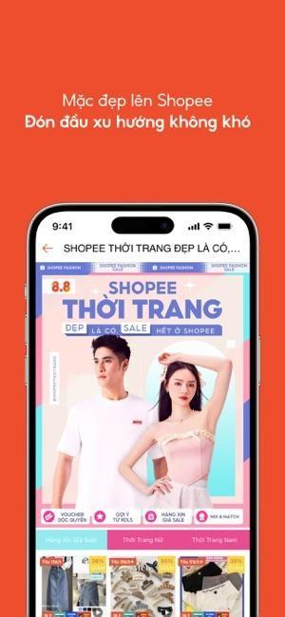

Ứng dụng Shopee
Ưu điểm:
+ Ứng dụng được nhiều người biết đến
+ Mua được nhiều loại mặt hàng
+ Thường xuyên tặng voucher cho khách hàng Nhược điểm:
+ Người mua hàng có thể đặt mua tại nhà nhưng lại không được áp dụng những ưu đãi từ cửa hàng

1.1.3 Mục đích làm đề tài
Ứng dụng mua sắm áo được sinh ra để giải quyết các vấn đề:
+ Giao đồ tận nơi cho khách hàng
+ Khi khách mua tại nhà vẫn được áp dụng những chương trình ưu đãi từ cửa hàng
+ Thanh toán tiện lợi
+ Dễ dàng quản lý các đơn hàng và người dùng

1.1.4 Đối tượng sử dụng hệ thống
- Cửa hàng Closet
- Khách hàng

1.2 Thành viên tham gia dự án

Họ và tên | Vai trò | Công việc
Nguyễn Ngọc Tú | SM | Chuyên về quy trình làm việc  Tổ chức làm dự án
Nguyễn Đức Hậu | Coder | -Code server  -Code app mobile
Phương Ngọc Quân | Coder | - Code app mobile  -Thiết kế mobile
Nguyễn Công Chiến | Tester | -Kiểm thử web server và app mobile  - Viết báo cáo kiểm thử
Nguyễn Tấn Linh | PO | Liệt kê các chức năng  Định nghĩa về các chức năng

1.3 Các công cụ

Logo | Tên công cụ | Chức năng
 | Android Studio | Phần mềm hỗ trợ xây dựng mã nguồn ứng dụng Mobile(android)
 | Figma | Phần mềm hỗ trợ thiết kế giao diện Mobile
 | Chrome | Truy cập Internet
 | Driver | Quản lý, lưu trữ folder dự án
 | GitHub | Hỗ trợ quản lý source code

PHẦN 2. KHẢO SÁT HỆ THỐNG

2.1 Danh sách tác nhân (actor)
- Khách
- Người dùng
- Quản lý cửa hàng

2.2 Danh sách các use case
- Use case đăng nhập
- Use case đăng ký
- Use case tìm kiếm sản phẩm
- Use case đổi mật khẩu
- Use case đổi thông tin người dùng
- Use case giỏ hàng
- Use case đơn hàng cho khách hàng
- Use case thông báo
- Use case thống kê doanh thu
- Use case quản lý quần áo
- Use case quản lý mã giảm giá
- Use case quản lý thông báo tới người dùng
- Use case quản lý người dùng , nhân viên
- Use case quản lý đơn hàng đã bán cho shop

2.3 Mô hình hệ thống (Use case model)

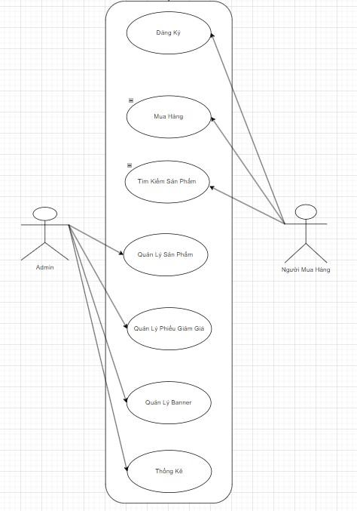

2.4 Đặc tả Use case

2.4.1 Use case Đăng nhập
Tên use case: Đăng nhập
Mô tả chung | Dùng để đăng nhập
Tác nhân chính | Người dùng
Tiền điều kiện | Cần có tài khoản đăng nhập
Luồng sự kiện | - Bước 1: Mở ứng dụng sẽ hiển thị ra màn hình chính  - Bước 2: Tại màn hình chính,người dùng nhấn vào icon user sẽ ra  - Bước 3: Người dùng nhập số điện thoại và mật khẩu - Bước 4: Kiểm tra tài khoản và mật khẩu:  + Nếu để trống thì báo tiền đầy đủ thông tin  + Nếu không hợp lệ thì báo đăng nhập không thành công và cần nhập lại
Hậu điều kiện | Đăng nhập thành công hoặc thất bại

2.4.2 Use case Đăng ký
Tên use case: Đăng ký
Mô tả chung | Dùng để đăng ký
Tác nhân chính | Khách
Tiền điều kiện | không
Luồng sự kiện | - Bước 1: Mở ứng dụng sẽ hiển thị ra màn hình chính  - Bước 2: Tại màn hình chính,người dùng nhấn vào icon user sẽ ra  - Bước 3: Người dùng nhấn vào phần đăng ký  - Bước 3: Người dùng nhập số điện thoại và mật khẩu và thông tin cá nhân
- Bước 4: Kiểm tra số điện thoại và mật khẩu và thông tin cá nhân:
+ Nếu để trống thì báo điền đầy đủ thông tin
+ Nếu không hợp lệ thì báo đăng nhập không thành công và cần nhập lại
+ Bước 5: Gửi mã OTP xác nhận sđt
Hậu điều kiện | Đăng ký thành công hoặc thất bại

2.4.3 Use case Tìm kiếm sản phẩm
Tên use case: Tìm kiếm sản phẩm
Mô tả chung | Dùng để tìm kiếm sản phẩm
Tác nhân chính | Bất kỳ ai sử dụng ứng dụng
Tiền điều kiện | không
Luồng sự kiện | - Bước 1: Mở ứng dụng sẽ hiển thị ra màn hình chính - Bước 2: Tại màn hình chính,người dùng nhấn vào phần tìm kiếm  - Bước 3: Người dùng nhập thông tin tìm kiếm theo tên sản phẩm
Hậu điều kiện | Nếu sản phẩm tồn tại thì sẽ hiển thị và không có sẽ hiện không tồn tại

2.4.4 Use case Thay đổi mật khẩu
Tên use case: Thay đổi mật khẩu
Mô tả chung | Dùng để thay đổi mật khẩu ứng dụng
Tác nhân chính | Người dùng
Tiền điều kiện | Cần đăng nhập tài khoản vào ứng dụng
Luồng sự kiện | - Bước 1: Mở ứng dụng sẽ hiển thị ra màn hình chính  - Bước 2: Tại màn hình chính,người dùng nhấn vào icon user  - Bước 3: Tại màn hình tài khoản,người dùng nhấn vào phần “ Đổi mật khẩu”  - Bước 4 : Người dùng nhập mật khẩu cũ,mật khẩu mới,xác nhận mật khẩu mới rồi nhấn cập nhật mật khẩu  - Bước 5 : Kiểm tra thông tin nhập mật khẩu cũ,mật khẩu mới,xác nhận mật khẩu mới:  + Nhập mật khẩu cũ nếu không đúng khi ấn cập nhật sẽ hiển thị sai mật khẩu  + Nhập mật khẩu mới nếu không đúng định dạng sẽ hiển thị sai định dạng  + Nhập mật khẩu mới,xác nhận mật khẩu mới nếu không trùng nhau khi ấn cập nhật sẽ hiển thị mật khẩu mới và xác nhận mật khẩu mới không khớp
Hậu điều kiện | Đổi mật khẩu thành công hoặc thất bại

2.4.5 Use case Đổi thông tin người dùng
Tên use case: Đổi thông tin người dùng
Mô tả chung | Dùng để đổi thông tin của người dùng
Tác nhân chính | Người dùng
Tiền điều kiện | Cần phải đăng nhập tài khoản vào ứng dụng
Luồng sự kiện | - Bước 1: Mở ứng dụng sẽ hiển thị ra màn hình chính  - Bước 2: Tại màn hình chính,người dùng nhấn vào icon user  - Bước 3: Tại màn hình tài khoản,người dùng nhấn vào phần “Thiết lập tài khoản”  - Bước 4: Tại màn hình thiết lập tài khoản sẽ hiển thị thông tin của người dùng. Người dùng có thể nhấn chọn thay đổi bất kỳ thông tin nào của bản thân rồi ấn lưu  - Bước 5: Kiểm tra thay đổi thông tin người dùng:  + Các trường thông tin không được để trống,nếu trống sẽ hiển thị không được để trống  + Các thông tin thay đổi phải đúng định dạng, nếu sai định dạng sẽ hiển thị sai định dạng
Hậu điều kiện | Thay đổi được thông tin cá nhân hoặc không đổi được

2.4.6 Use case Giỏ hàng
Tên use case: Giỏ hàng
Mô tả chung | Dùng để xem các sản phẩm người dùng đã cho vào giỏ hàng
Tác nhân chính | Người dùng
Tiền điều kiện | Cần phải đăng nhập tài khoản vào ứng dụng
Luồng sự kiện | - Bước 1: Mở ứng dụng sẽ hiển thị ra màn hình chính
- Bước 2: Tại màn hình chính,khi người dùng xem các sản phẩm và nhấn vào sản phẩm sẽ ra chi tiết sản phẩm.Khi người dùng nhấn vào “Thêm vào giỏ” thì sản phẩm sẽ được thêm vào giỏ hàng
- Bước 3: Tại màn hình giỏ hàng hiển thị thông tin sản phẩm,giá của sản phẩm
Hậu điều kiện | Hiển thị thông tin sản phẩm đã được thêm vào giỏ hàng hoặc không hiển thị

2.4.7 Use case Đơn hàng cho khách hàng
Tên use case: Đơn hàng
Mô tả chung | Dùng để xem các đơn hàng đã và đang mua
Tác nhân chính | Người dùng
Tiền điều kiện | Cần phải đăng nhập tài khoản vào ứng dụng
Luồng sự kiện | - Bước 1: Mở ứng dụng sẽ hiển thị ra màn hình chính  - Bước 2: Người dùng vào navigation và chọn đơn hàng đã mua  - Bước 3: Tại màn hình đơn hàng hiển thị thông tin đơn hàng bao gồm: chờ xác nhận, đang giao hàng, đã giao hàng
Hậu điều kiện | Hiển thị thông tin các đơn hàng hoặc không hiển thị

2.4.8 Use case Thông báo
Tên use case: Thông báo
Mô tả chung | Dùng để xem đơn hàng
Tác nhân chính | Người dùng
Tiền điều kiện | Cần phải đăng nhập tài khoản trên ứng dụng
Luồng sự kiện | - Bước 1: Mở ứng dụng sẽ hiển thị ra màn hình chính  - Bước 2: Tại màn hình chính,người dùng nhấn vào icon thông báo  - Bước 3: Tại màn hình thông báo hiển thị các thông báo từ đơn hàng, tình trạng đơn hàng
Hậu điều kiện | Hiển thị thông báo hoặc không hiển thị

2.4.9 Use case Thống kê

Tên use case: Thống kê
Mô tả chung | Để xem thống kê
Tiền điều kiện | Cần phải đăng nhập tài khoản trên ứng dụng
Tác nhân chính | Quản lý
Luồng sự kiện | - Bước 1: Mở ứng dụng, ở màn hình chính  - Bước 2: Ấn vào phần icon thống kê  - Bước 3: Màn hình thống kê sẽ hiển thị khoản thu, chi

2.4.10 Use case Quản lý sản phẩm

2.4.10.1 Use case sản phẩm

2.4.10.1.1 Thêm sản phẩm
Tên use case: Thêm sản phẩm
Mô tả chung | Dùng để thêm loại sản phẩm
Tác nhân chính | Quản lý
Tiền điều kiện | Cần phải đăng nhập tài khoản admin, nhân viên
Luồng sự kiện | - Bước 1: Chọn Quản lý quần áo trên navigation
- Bước 2: Khi nhấn vào Quản lý sản phẩm,quản lý nhấn chọn vào icon thêm sản phẩm
- Bước 3: Tại màn hình sản phẩm,quản lý nhấn chọn thêm sản phẩm
- Bước 4: Nhập thông tin sản phẩm
- Bước 5: Kiểm tra thông tin nhập: nếu để trống sẽ hiển thị thông báo không được để trống
Hậu điều kiện | Thêm sản phẩm thành công hoặc không thành công

2.4.10.1.2 Sửa sản phẩm
Tên use case: Sửa sản phẩm
Mô tả chung | Dùng để sửa sản phẩm
Tác nhân chính | Quản lý
Tiền điều kiện | Cần phải đăng nhập tài khoản admin, nhân viên
Luồng sự kiện | - Bước 1: Chọn Quản lý quần áo trong navigation  - Bước 2: Khi nhấn vào Quản lý quần áo ,quản lý nhấn chọn vào sản phẩm  - Bước 3: Tại màn hình sản phẩm,quản lý nhấn chọn cập nhật  - Bước 4: Nhập thông tin sản phẩm cần cập nhật  - Bước 5: Kiểm tra thông tin cập nhật: nếu để trống sẽ hiển thị thông báo không được để trống
Hậu điều kiện | Sửa thông tin sản phẩm thành công hoặc không thành công

2.4.10.1.3 Xóa sản phẩm
Tên use case: Xóa sản phẩm
Mô tả chung | Dùng để xóa sản phẩm

Tác nhân chính | Quản lý
Tiền điều kiện | Cần phải đăng nhập tài khoản admin, nhân viên
Luồng sự kiện | - Bước 1: Chọn Quản lý sản phẩm  - Bước 2: Khi nhấn vào Quản lý sản phẩm,quản lý nhấn icon xoá quần áo
Hậu điều kiện | Xóa sản phẩm thành công hoặc không thành công

2.4.11 Use case Quản lý mã giảm giá

2.4.11.1 Thêm mã giảm giá
Tên use case: Thêm mã giảm giá
Mô tả chung | Dùng để thêm mã giảm giá
Tác nhân chính | Quản lý
Tiền điều kiện | Cần phải đăng nhập tài khoản admin
Luồng sự kiện | - Bước 1: Tại màn hình chính quản lý voucher  - Bước 2: Tại màn hình voucher, quản lý nhấn chọn thêm voucher
Tên use case: Thêm mã giảm giá
- Bước 4: Nhập thông tin mã giảm giá
- Bước 5: Kiểm tra thông tin nhập: nếu để trống sẽ hiển thị thông báo không được để trống
Hậu điều kiện | Thêm mã giảm giá thành công hoặc không thành công

2.4.11.2 Sửa mã giảm giá
Tên use case: Sửa mã giảm giá
Mô tả chung | Dùng để sửa mã giảm giá
Tác nhân chính | Quản lý
Tiền điều kiện | Cần phải đăng nhập tài khoản admin
Luồng sự kiện | - Bước 1: Chọn Quản lý sản phẩm voucher  - Bước 2: Tại màn hình mã giảm giá,quản lý nhấn chọn sửa thông tin mã giảm giá  - Bước 4: Nhập thông tin mã giảm giá cần cập nhật  - Bước 5: Kiểm tra thông tin cập nhật: nếu để trống sẽ hiển thị thông báo không được để trống
Hậu điều kiện | Sửa thông tin mã giảm giá thành công hoặc không thành công

2.4.11.3 Xóa mã giảm giá
Tên use case : Xóa mã giảm giá
Mô tả chung | Dùng để xóa mã giảm giá
Tác nhân chính | Quản lý
Tiền điều kiện | Cần phải đăng nhập tài khoản admin
Luồng sự kiện | - Bước 1: Chọn Quản lý sản phẩm voucher  - Bước 2: Tại màn hình mã giảm giá,quản lý nhấn chọn xóa mã giảm giá
Hậu điều kiện | Xóa mã giảm giá thành công hoặc không thành công

2.4.12 Use case Quản lý khách hàng, nhân viên
Tên use case: Quản lý khách hàng
Mô tả chung | Dùng để quản lý khách hàng, nhân viên
Tác nhân chính | Quản lý
Tiền điều kiện | Cần phải đăng nhập tài khoản admin
Luồng sự kiện | - Bước 1: Tại màn hình chính nhấn vào quản lý khách hàng hoặc quản lý nhân viên  - Bước 2: Tại màn hình người dùng hiển thị thông tin khách hàng, nhân viên  - Bước 3: Quản lý có thể thêm sửa xoá tài khoản
Hậu điều kiện | Thêm sửa xoá thành công hoặc không thành công

2.4.13 Use case Quản lý đơn hàng đã bán cho shop
Tên use case: Đơn hàng đơn hàng đã bán
Mô tả chung | Dùng để xem thông đơn hàng đã bán
Tác nhân chính | Nhân viên, admin
Tiền điều kiện | Cần phải đăng nhập tài khoản trên ứng dụng
Luồng sự kiện | - Bước 1: Mở ứng dụng sẽ hiển thị ra màn hình chính  - Bước 2: Tại màn hình chính vào phần đơn hàng đã bán  - - Bước 3: Tại màn hình đơn hàng đã bán hiển thị các đơn hàng, tình trạng giao hàng
Hậu điều kiện | Hiển thị thông tin đơn hàng hoặc không hiển thị

2.5 Ma trận phân quyền chức năng

Chức năng | Khách hàng | ADMIN | Nhân viên
Đăng kí tài khoản khách hàng | x | x | x
Đăng ký nhân viên |  | x
Đăng nhập | x | x | x
Đổi mật khẩu | x | x | x
Quên mật khẩu | x | x | x
Thông báo | x | x | x
Đơn hàng | x | x | x
Chi tiết sản phẩm | x | x | x
Chọn phương thức mua hàng | x
Chọn phương thức thanh toán | x
Xem trạng thái đơn hàng | x | x | x
Thống kê đơn hàng,trạng thái đơn hàng |  | x | x
Thống kê doanh thu |  | x | x
Quản lý loại sản phẩm |  | x | x
Quản lý sản phẩm |  | x | x
Quản lý mã giảm giá |  | x
Quản lý khách hàng |  | x | x
Quản lý nhân viên |  | x

PHẦN 3. PHÂN TÍCH HỆ THỐNG

3.1 Biểu đồ hoạt động của App Mobile

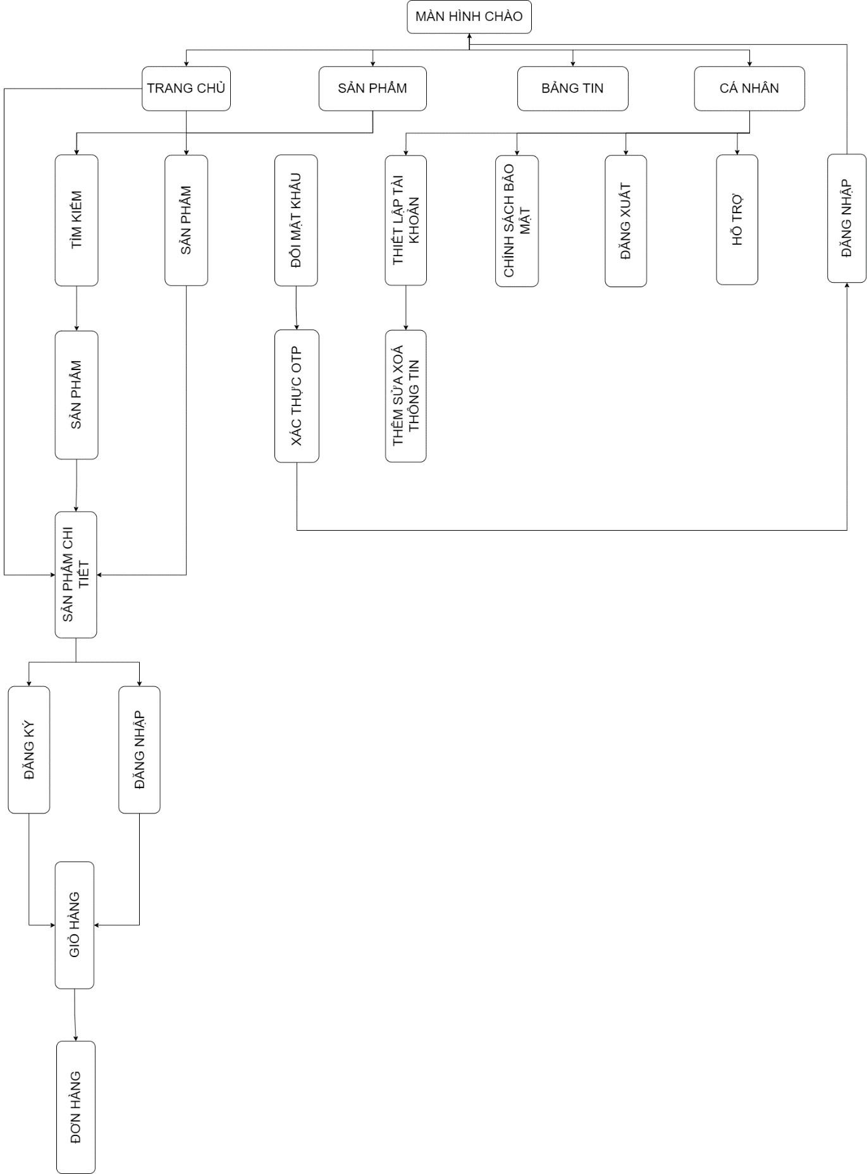

PHẦN 4. THIẾT KẾ GIAO DIỆN HỆ THỐNG

4.1 Màn hình chào
- Phác thảo:

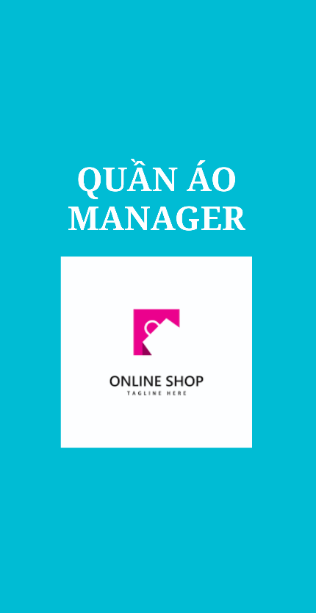
❖ Mô tả:

- Màn hình chào sẽ hiển thị 2s xong sẽ chuyển hướng sang màn hình lựa chọn vị trí người dùng

4.2 Màn hình chọn vị trí người dùng
- Phác thảo:
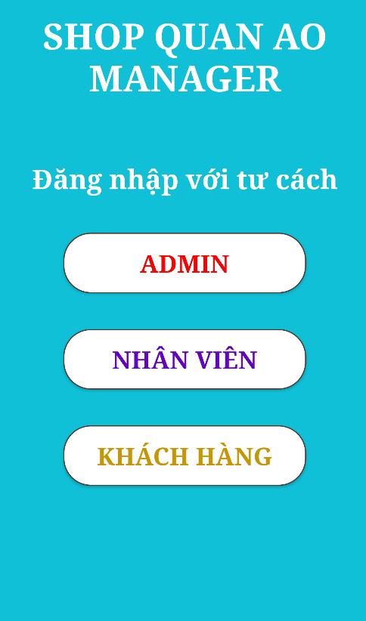
Màn hình lựa chọn vị trí người dùng
❖ Mô tả
- Yêu cầu người dùng chọn kiểu đăng nhập
- Click vào mỗi role sẽ chuyển sang màn hình login

4.3 CASE ADMIN VÀ NHÂN VIÊN
4.3.1 Màn hình login
- Phác thảo:

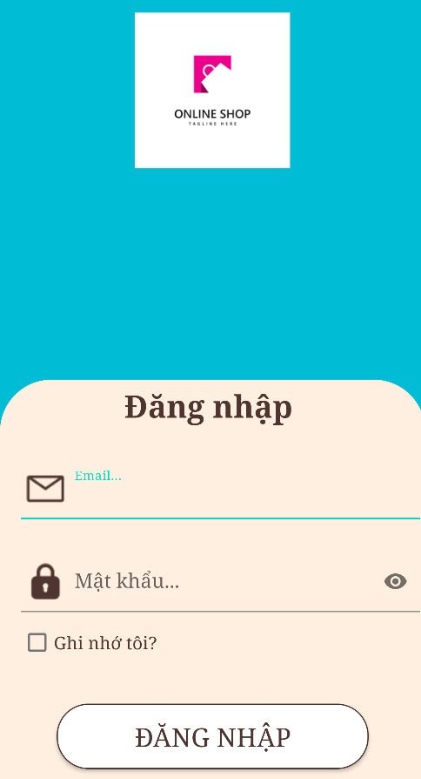
Màn hình đăng nhập admin và nhân viên

❖ Mô tả
- Admin đăng nhập tài khoản
- Click”đăng nhập” sẽ chuyển sang màn hình home

4.3.2 Màn hình home admin, nhân viên
- Phác thảo:

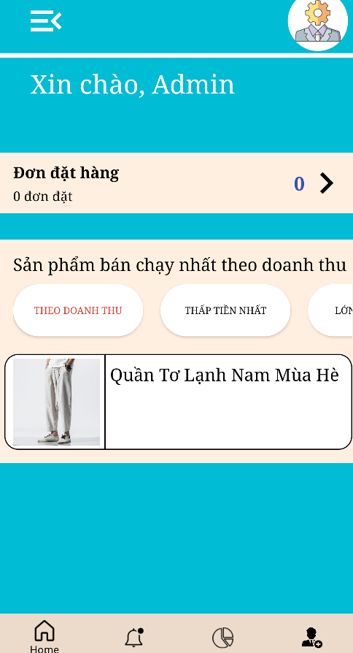

Màn hình home
❖ Mô tả
- Có thể xem được đơn hàng của khách hàng
- Khi ấn vào đơn đặt hàng sẽ hiển đơn hàng khách hàng đã đặt, nếu có sẽ xác nhận để tiến hành giao

- Có thể xem được màn hình bán chạy theo doanh thu
- Khi ấn vào mỗi mục sẽ hiển thị mặt hàng bán chạy theo cách thống kê khác nhau

4.3.3 Màn hình thông báo admin, nhân viên
- Phác thảo:

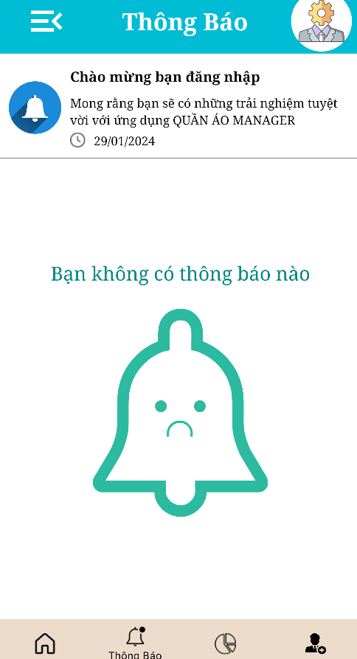

Màn hình thông báo
❖ Mô tả : Có thể xem được những thông báo từ đơn hàng

4.3.4 Màn hình thống kê admin
- Phác thảo:

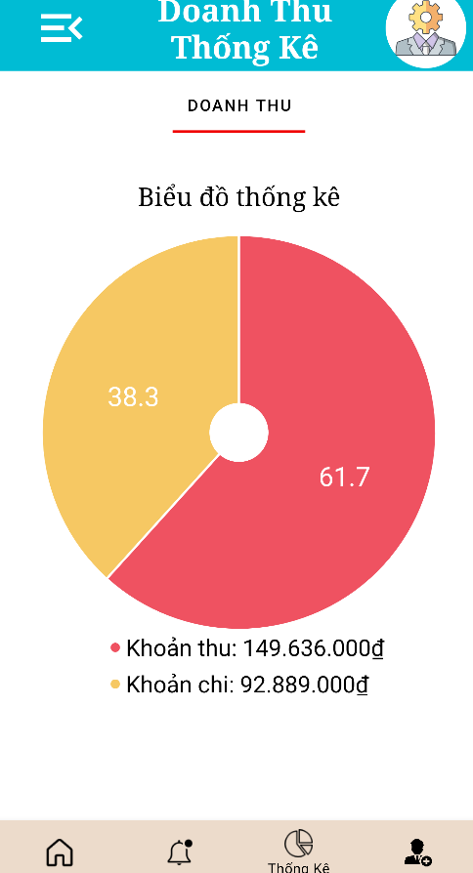

Màn hình thống kê
❖ Mô tả
- Có thể xem khoản thu khi
4.3.5 Màn hình thêm nhân viên admin

- Phác thảo:
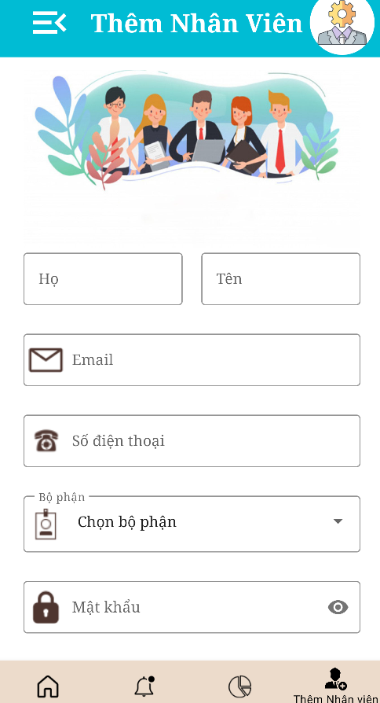
❖ Mô tả
● Cho phép admin thêm nhân viên mới

4.3.6 Màn hình tài khoản của nhân viên
- Phác thảo:
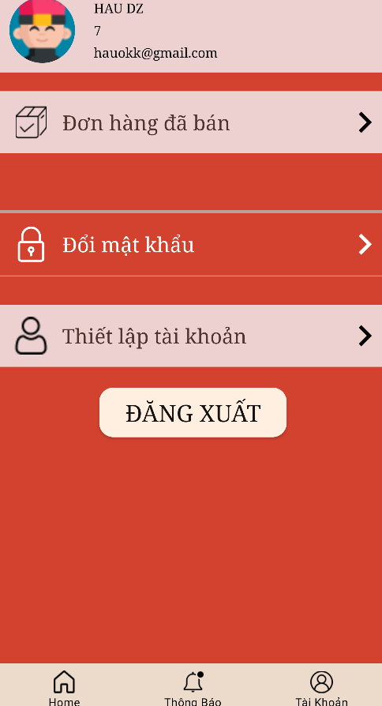
❖ Mô tả
- Có 4 chức năng: Xem đơn hàng đã bán, đổi mật khẩu, thiết lập tài khoản, đăng xuất

4.3.7 Màn hình quản lý quần áo

- Phác thảo:

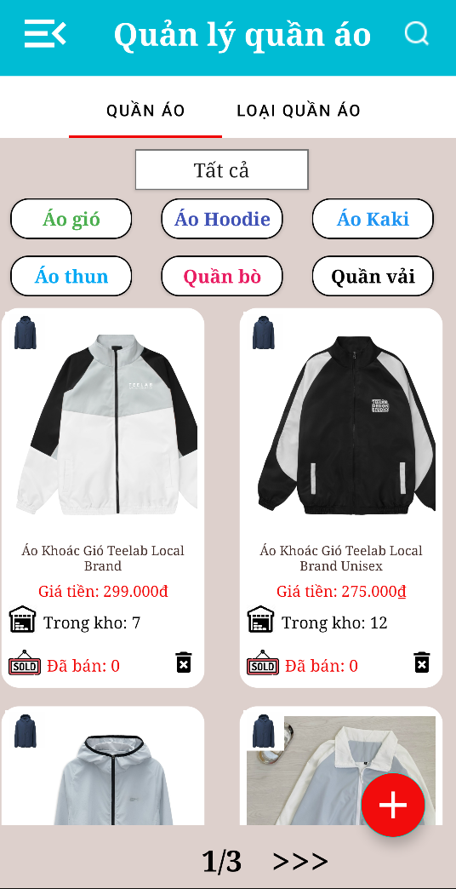
❖ Mô tả
- Có chức năng: Thêm, sửa, xoá, tìm kiếm quần áo và loại quần áo
4.3.8 Màn hình quản lý đơn hàng đã bán

- Phác thảo:

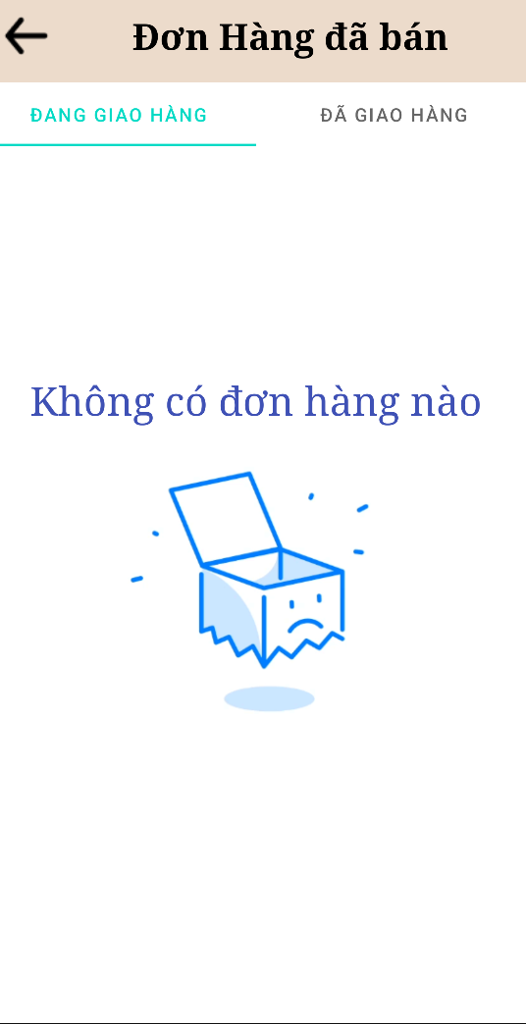
❖ Mô tả
- Có chức năng: xem thông tin tình trạng đơn hàng đã xác nhận

4.3.9 Màn hình quản lý quần áo

- Phác thảo:

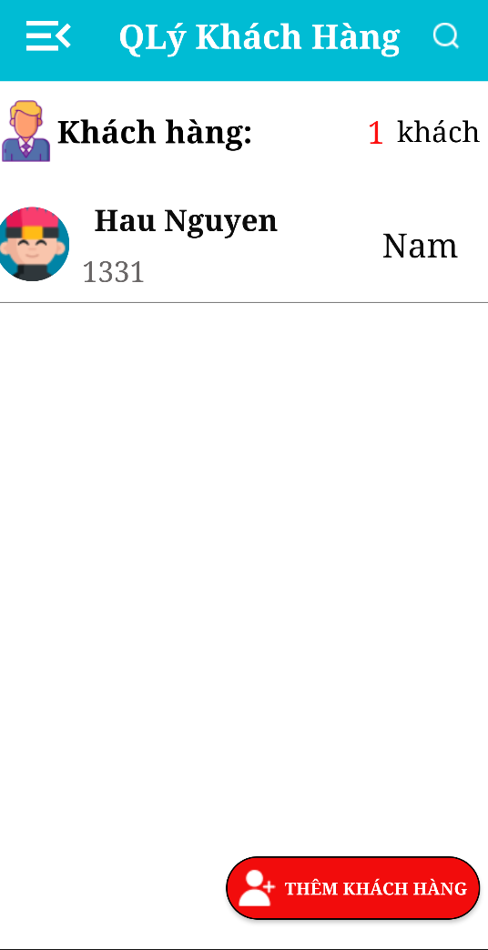
❖ Mô tả
- Có chức năng: Thêm, sửa, xoá, tìm kiếm khách hàng

4.3.10 Màn hình quản lý voucher

- Phác thảo:

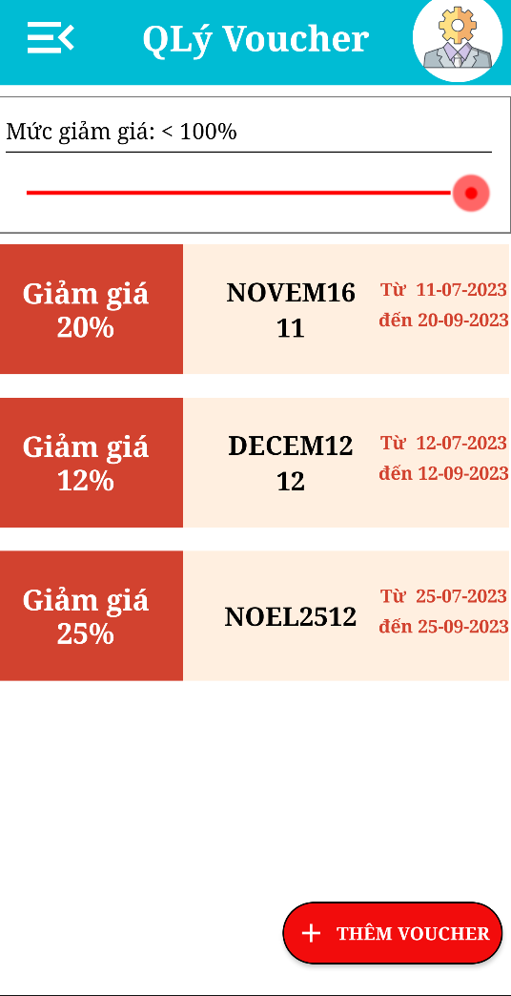
❖ Mô tả
- Có chức năng: Thêm, sửa, xoá, tìm kiếm voucher
4.3.11 Màn hình quản lý nhân viên cho admin

- Phác thảo:

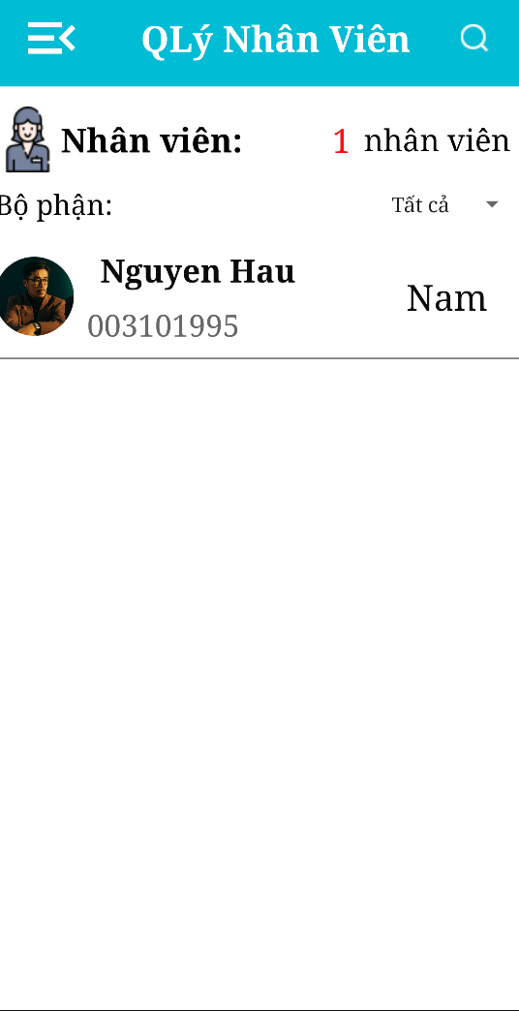
❖ Mô tả
- Có chức năng: Thêm, sửa, xoá, tìm kiếm nhân viên

4.4 CASE KHÁCH HÀNG
4.4.1 Màn hình login
- Phác thảo:

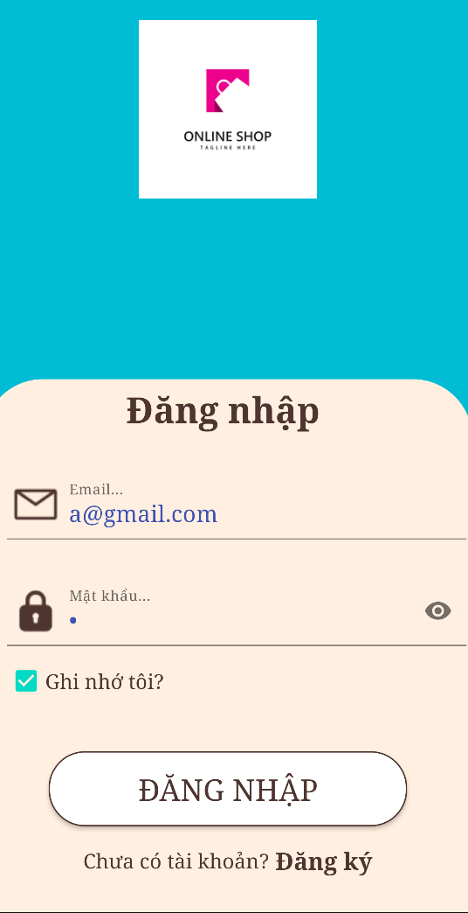

❖ Mô tả
- Khách hàng đăng nhập tài khoản
- Click”đăng nhập” sẽ chuyển sang màn hình home
- Click”đăng ký” sẽ chuyển sang màn hình đăng ký

4.4.2 Màn hình đăng ký
- Phác thảo:

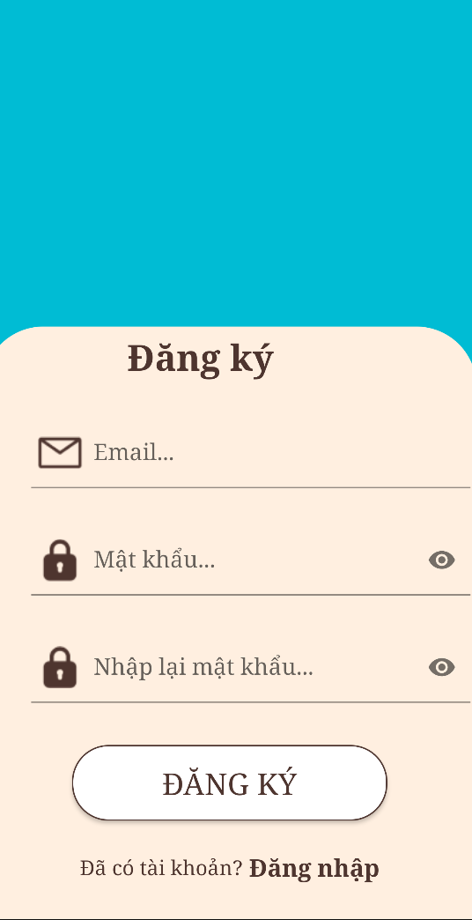

❖ Mô tả
- Click”đăng ký” sẽ tạo tài khoản mới
- Click”đăng nhập” sẽ chuyển sang màn hình đăng nhập

4.4.3 Màn hình home
- Phác thảo:

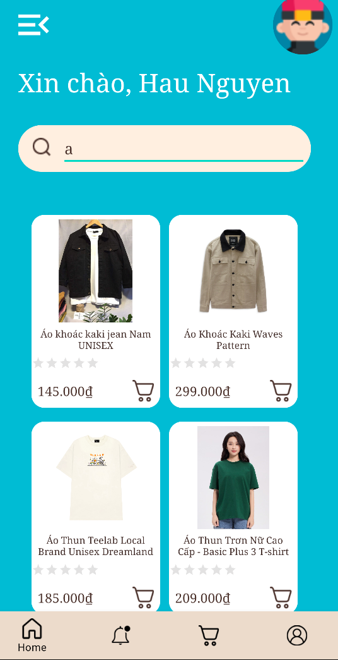

❖ Mô tả
- Khách hàng nhập tên sản phẩm sẽ hiển thị danh sách các sản phẩm chứa ký tự tìm
- Click icon giỏ hàng sẽ thêm sản phẩm vào giỏ hàng
- Click vào sản phẩm để xem chi tiết

4.4.4 Màn hình chi tiết sản phẩm
- Phác thảo:

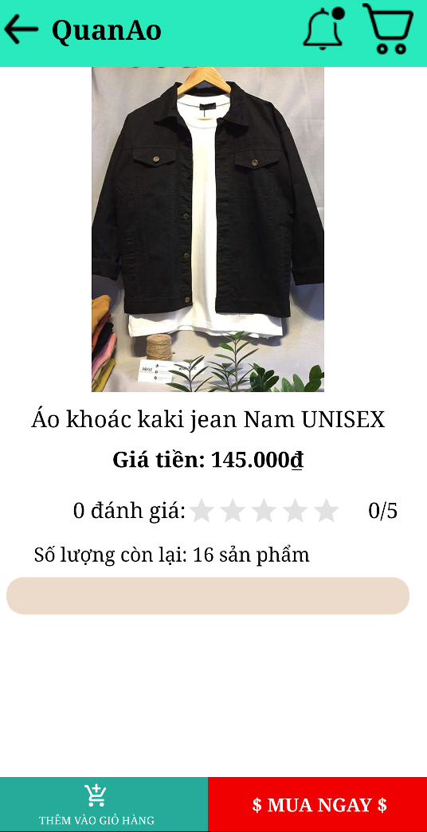

❖ Mô tả
- Khách hàng click vào icon thông báo sẽ vào màn hinh thông báo
- Click icon giỏ hàng sẽ thêm sản phẩm vào giỏ hàng
- Click”MUA NGAY” sẽ chuyển sang màn hình xác nhận đơn hàng

4.4.5 Màn hình thông báo
- Phác thảo:

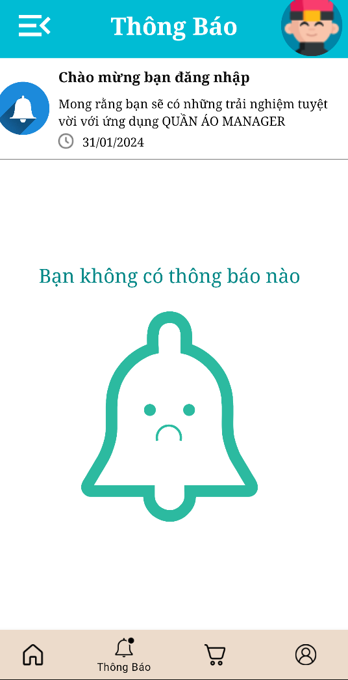

❖ Mô tả
- Hiển thị thông báo về tình trạng đơn hàng

4.4.6 Màn hình xác nhận đơn hàng
- Phác thảo:

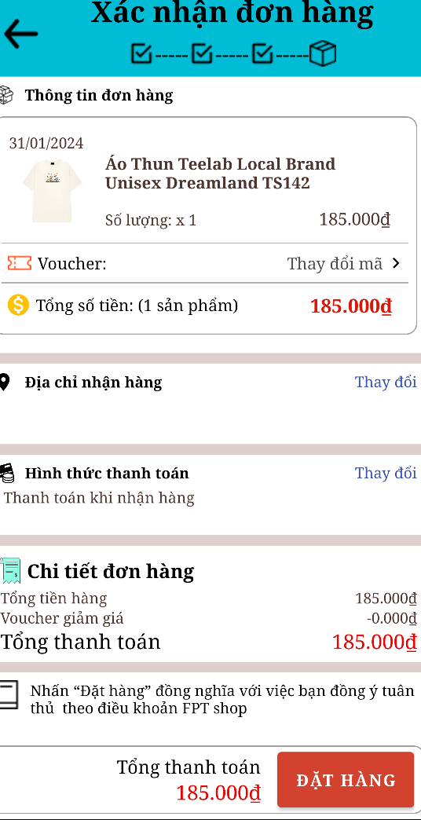
Màn hình đăng nhập admin và nhân viên

❖ Mô tả
- Khách hàng điền địa chỉ, voucher của shop (nếu có) và hình thức thanh toán
- Click đặt hàng để gửi thông báo đến shop để shop xác nhận

4.4.7 Màn hình giỏ hàng
- Phác thảo:

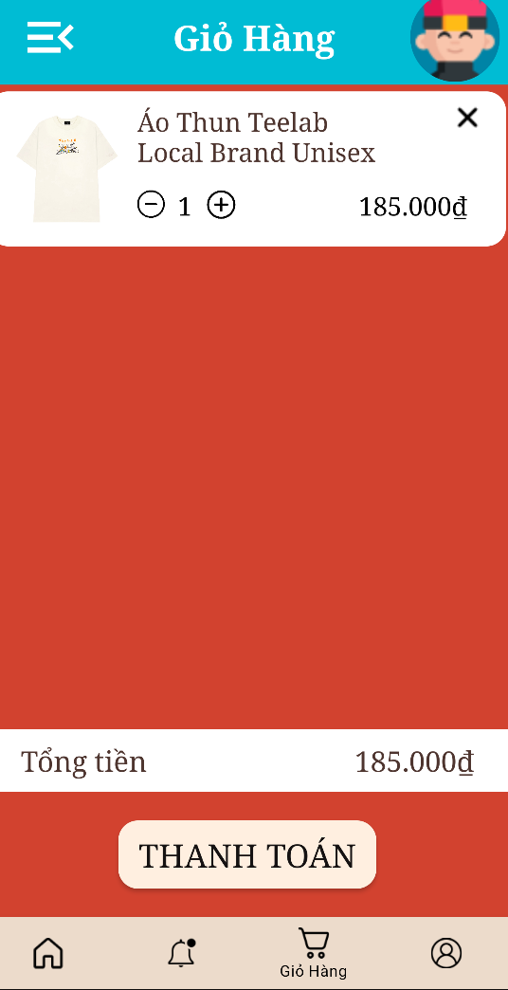

❖ Mô tả
- Khách hàng xem được các đơn hàng đã đặt
- Click”thanh toán” sẽ chuyển sang màn hình xác nhận đơn hàng

4.4.8.1 Màn hình quản lý đơn hàng đã mua (chờ xác nhận)
- Phác thảo:

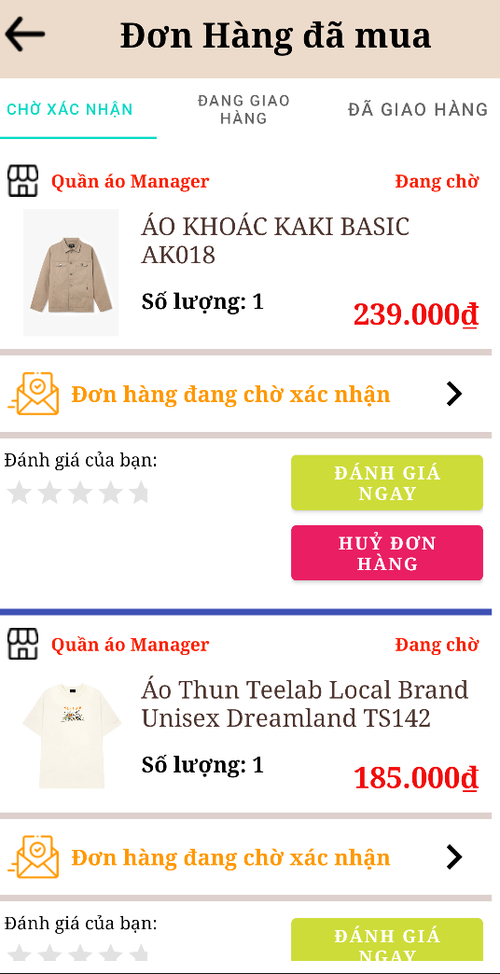

❖ Mô tả
- Khách hàng xem tình trạng đơn hàng
- Click”ĐÁNH GIÁ NGAY” sẽ chuyển sang màn hình đánh giá (Khi shop đã xác nhận đơn hàng và khách hàng đã nhận hàng
- Click”HUỶ ĐƠN HÀNG” sẽ huỷ đơn hàng

4.4.8.2 Màn hình quản lý đơn hàng đã mua (đang giao hàng)
- Phác thảo:

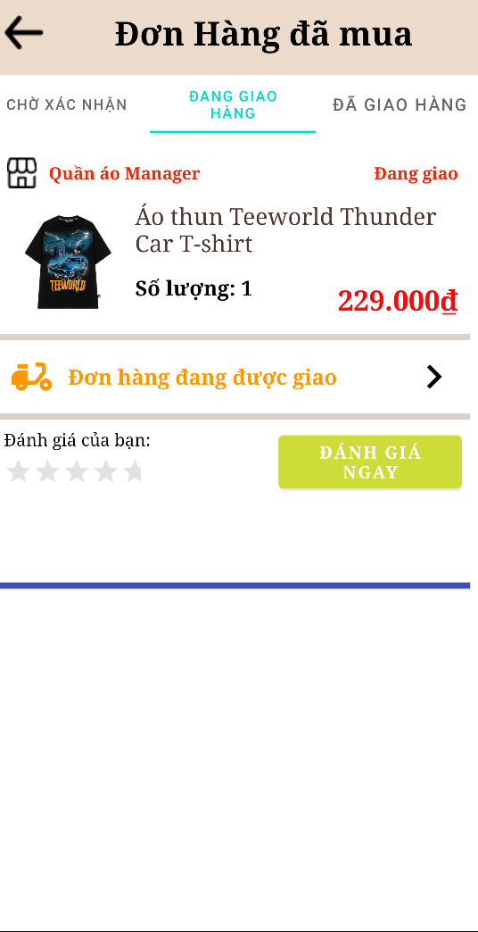

❖ Mô tả
- Khách hàng xem tình trạng đơn hàng
- Click”ĐÁNH GIÁ NGAY” sẽ xác nhận đơn hàng được giao thành công
- Click”đơn hàng giao thành công” và ấn ào “hoàn thành” để xác nhận đơn hàng

4.4.8.3 Màn hình quản lý đơn hàng đã mua(đã giao hàng)
- Phác thảo:

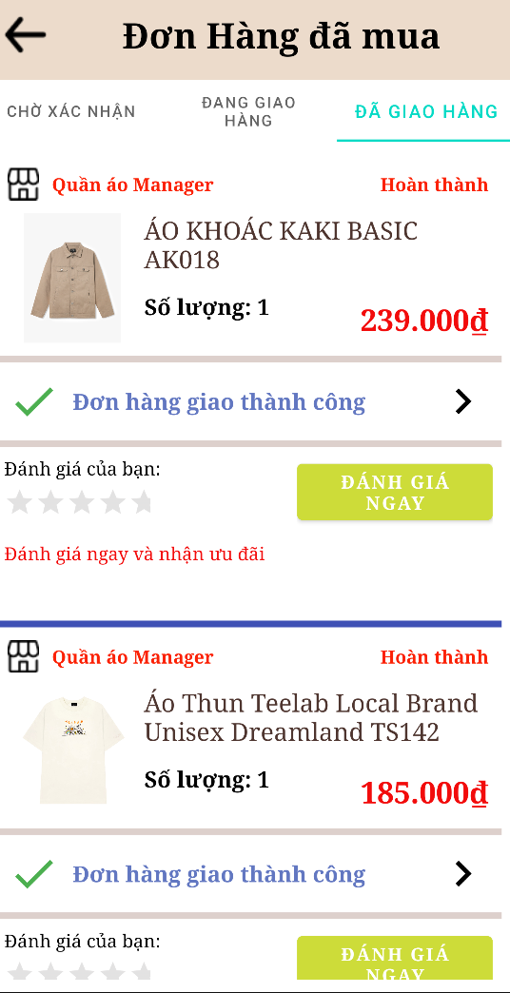

❖ Mô tả
- Khách hàng xem tình trạng đơn hàng
- Click”ĐÁNH GIÁ NGAY” sẽ chuyển sang màn hình đánh giá

4.4.8.4 Màn hình đánh giá
- Phác thảo:

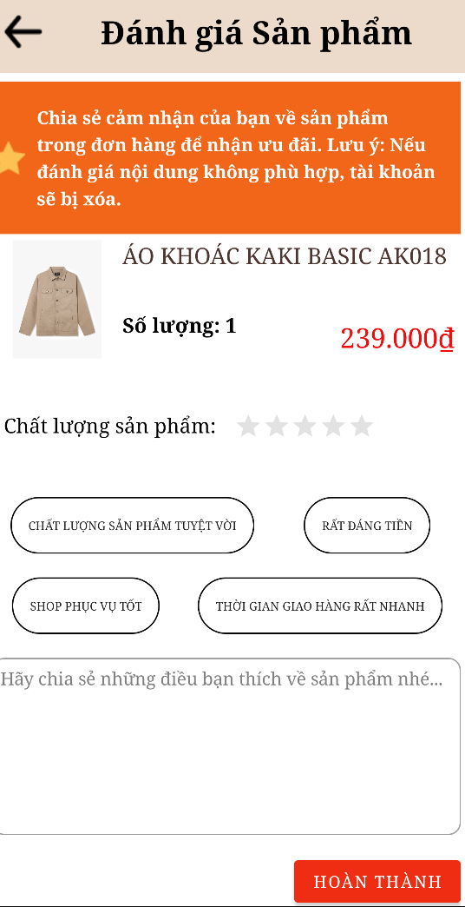

❖ Mô tả
- Khách hàng nhập thông tin đánh giá sản phẩm
- Click”HOÀN THÀNH” sẽ đánh giá sản phẩm (khách hàng khác có thể thấy số sao đã đánh giá )

4.4.9 Màn hình từng loại sản phẩm (áo Kaki, áo thun, áo hooide, áo khoác gió, quần bò, quần vải
- Phác thảo:

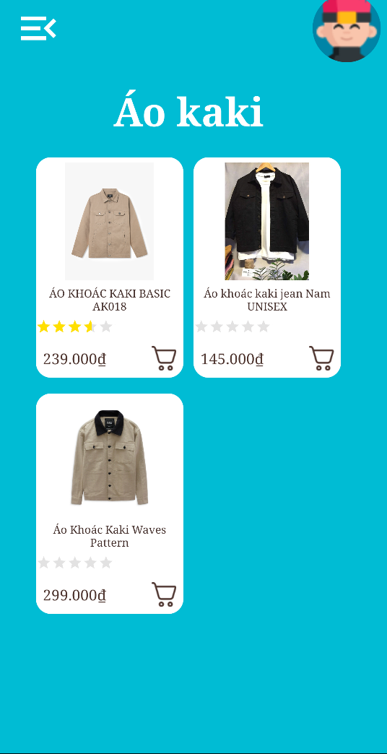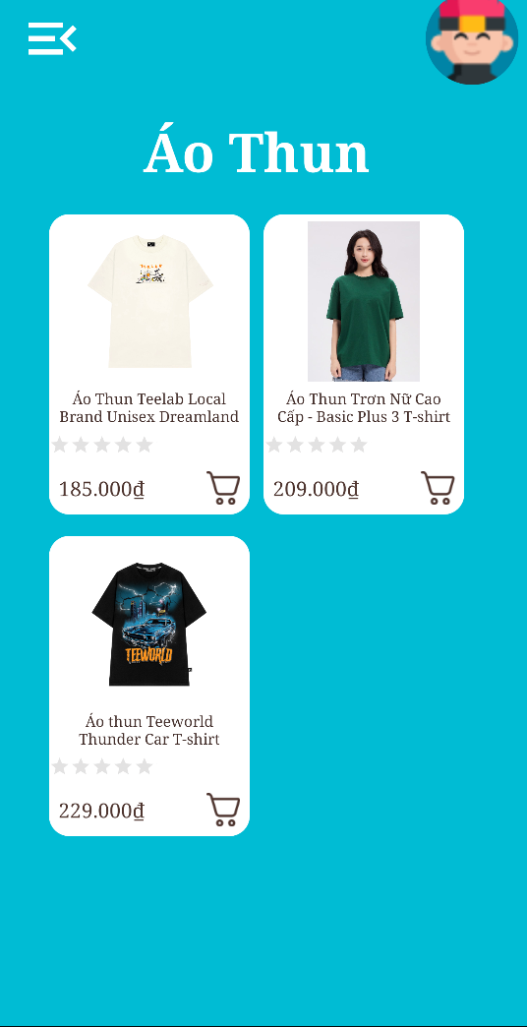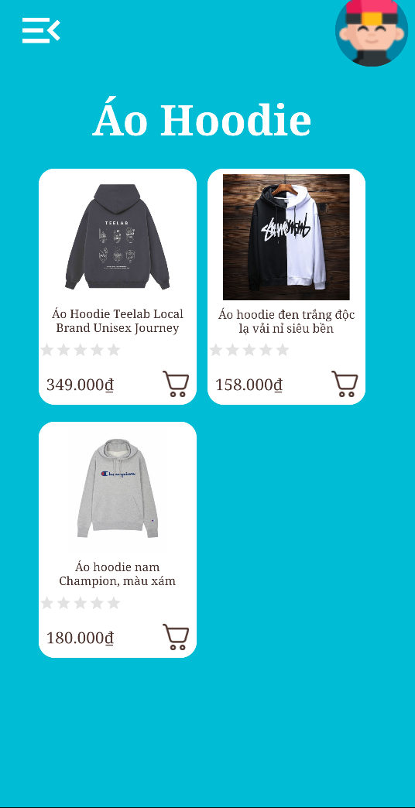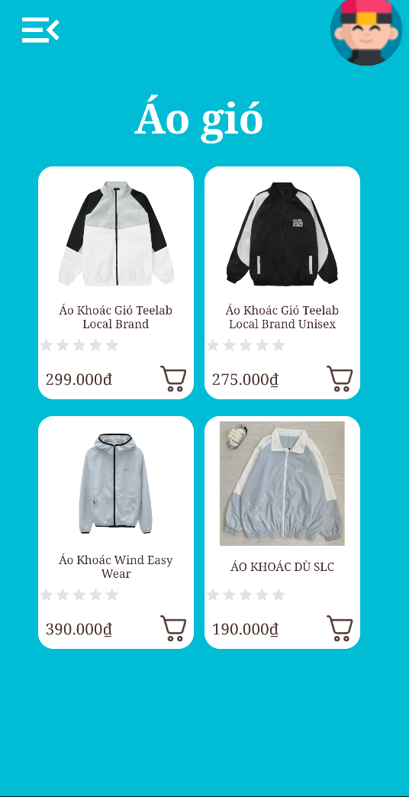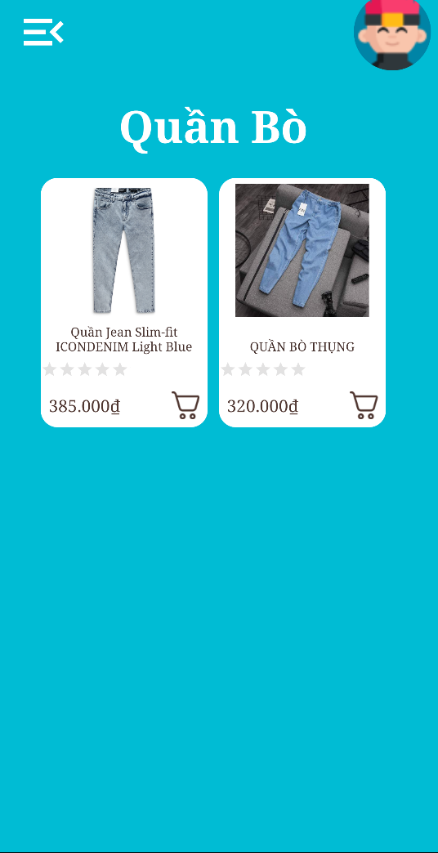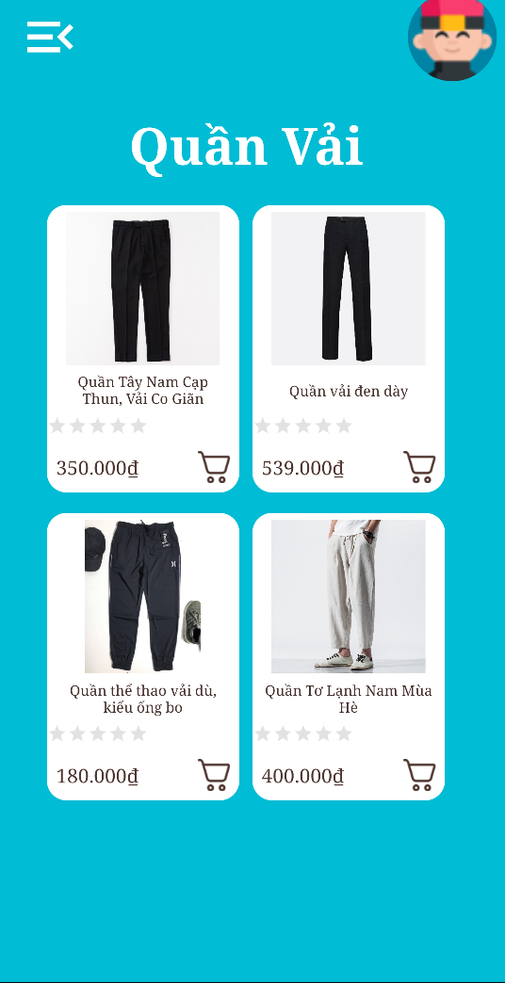

❖ Mô tả
- Khách hàng xem danh sách sản phẩm được hiển thị theo từng loại sản phẩm
- Click icon giỏ hàng sẽ thêm sản phẩm vào giỏ hàng
- Click vào sản phẩm để xem chi tiết

4.4.10.1 Màn hình tài khoản
- Phác thảo:

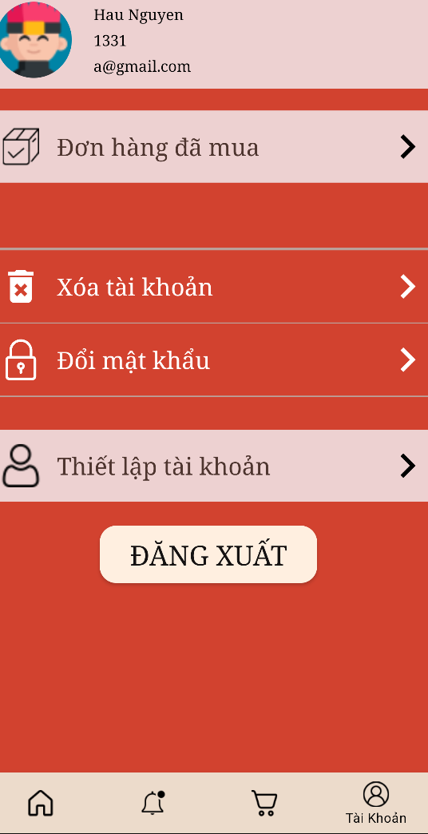

❖ Mô tả
- Click”Đơn hàng đã mua” sẽ tới màn hình đơn hàng đã mua
- Click”Xoá tài khoản” sẽ tới màn hình lý do xoá tài khoản
- Click”Thiết lập tài khoản” sẽ tới màn hình điền thông tin tài khoản

4.4.10.2 Màn hình xoá tài khoản
- Phác thảo:

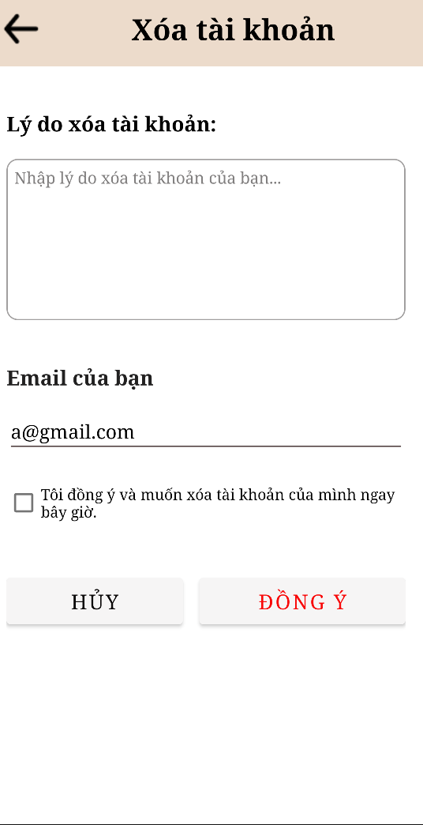

❖ Mô tả
- Click”HUỶ” sẽ tới màn hình tài khoản
- Click”ĐỒNG Ý ” sẽ tài khoản

4.4.10.3 Màn hình đổi mật khẩu
- Phác thảo:

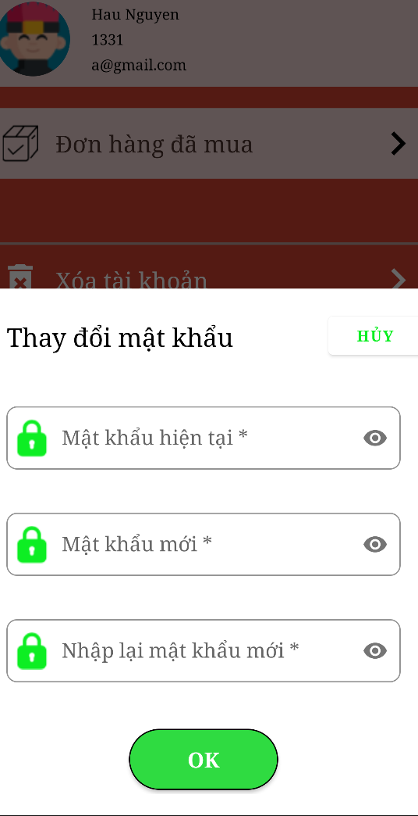

❖ Mô tả
- Khách hàng nhập thông tin mật khẩu cũ và mới
- Click”OK” sẽ đổi mật khẩu cho lần tới đăng nhập

4.4.10.4 Màn hình cập nhật thông tin
- Phác thảo:

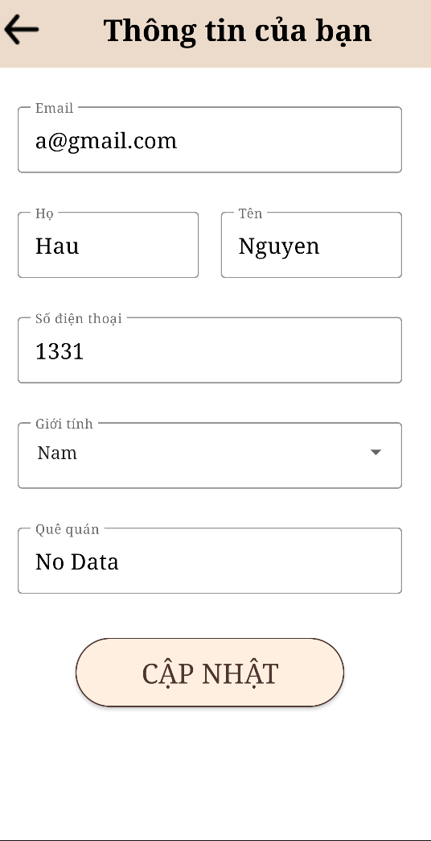

❖ Mô tả
- Khách hàng nhập thông tin
- Click”CẬP NHẬT ” sẽ cập nhật thông tin

4.3.1 Sử dụng mô hình Agile

Phần 4. Mô hình Agile và quy trình scrum

Agile là một phương pháp phát triển phần mềm linh hoạt để làm sao đưa sản phẩm đến tay người dùng càng sớm càng tốt. Trong đó, Scrum là 1 quy trình phát triển phần mềm theo phương pháp Agile với các giá trị cốt lõi như :
- Minh bạch: Các thông tin liên quan đến quá trình phát triển phải minh bạch và thông suốt
- Thích nghi: Dựa trên thông tin minh bạch hóa từ quá trình thanh tra và làm việc,Scrum có thể phản hồi lại các thay đổi một cách tích cực.

Đặc điểm :
- Mỗi dự án được chia thành nhiều mảng nhỏ để dễ sử dụng và thay đổi khi khách hàng yêu cầu thay đổi
- Từng phần nhỏ của dự án sẽ được test ngay trong quá trình làm dự án
- Yêu cầu gặp mặt trao đổi thường xuyên vì trong Agile tại mỗi thời điểm cả nhóm phải cùng tập trung phát triển một mảng của dự án.
Ưu điểm:
- Agile là sự lựa chọn rất tốt cho những dự án nhỏ bởi những dự án nhỏ thường có những yêu cầu không được xác định rõ ràng và có thể thay đổi thường xuyên. - Với Agile khách hàng có thể được xem trước từng phần dự án trong suốt quá trình phát triển vì Agile phát triển phần mềm theo hướng tăng dần, có thể đưa cho khách hàng xem từng phần đã thực hiện hoàn thành. Từ đó có thể bám sát dự án và luôn sẵn sàng cho bất kỳ thay đổi nào từ phía khách hàng yêu cầu về dự án.
- Agile chia dự án thành những phần nhỏ và giao cho mỗi người, hàng ngày tất cả mọi người phải họp với nhau trong khoảng thời gian ngắn để thảo luận về tiến độ và giải quyết những vấn đề nảy sinh nếu có nhằm đảm bảo đúng quy trình phát triển dự án.
- Tỉ lệ thành công của các dự án sử dụng Agile thường cao hơn các quy trình khác. => Lý do sử dụng: Do nhóm ít kinh nghiệm và mô hình Agile cũng dễ áp dụng cho những người mới bắt đầu khi làm việc với nhóm
PHẦN 5. XÂY DỰNG CƠ SỞ DỮ LIỆU

5.1 Cơ sở dữ liệu

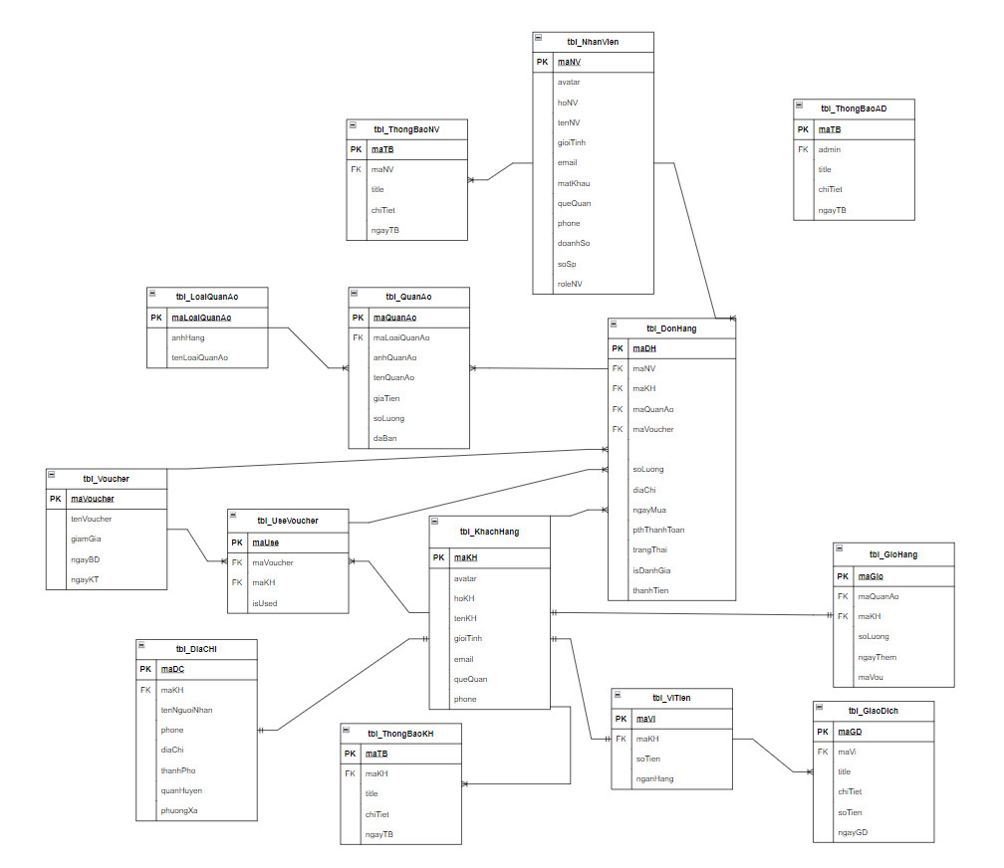

5.2 Chi tiết các bảng

5.2.1 Bảng NhanVien
Tên cột | Kiểu | Key | Ghi chú
maNV | INTEGER | PK | Khoá chính
avatar | BLOB |  | Ảnh
hoNV | TEXT |  | Họ nhân viên
tenNV | TEXT |  | Tên Nhân Viên
gioiTinh | TEXT |  | Giới Tính
email | VARCHAR(50) | UNIQUE | Email
matKhau | TEXT |  | Mật khẩu
queQuan | TEXT |  | Quê Quán
doanhSo | TEXT |  | Doanh số
soSP | INT |  | Số sản phẩm
roleNV | TEXT |  | Check nhân viên

5.2.2 Bảng KhachHang
 | Tên cột |  | Kiểu |  | Key |  | Ghi chú
 | maKH |  | INTEGER |  | PK |  | Khoá Chính
 | avatar |  | BLOB |  |  |  | Ảnh
 | hoKH |  | TEXT |  |  |  | Họ khách hàng
 | tenKH |  | TEXT |  |  |  | Tên khách hàng
 | gioiTinh |  | TEXT |  |  |  | Giới tính
 | email |  | VARCHAR(50) |  | UNIQUE |  | Email
 | matKhau |  | TEXT |  |  |  | Mật khẩu
 | queQuan |  | TEXT |  |  |  | Quê quán
 | phone |  | TEXT |  |  |  | Điện thoại

5.2.3. Bảng Loại Quần Áo

Tên cột | Kiểu | Key | Ghi chú
maLoaiQuanAo | VARCHAR(15) | PK | Khoá Chính
anhLoai | BLOB |  | Ảnh loại quần áo
tenLoaiQuanAo | TEXT |  | Tên loại quần áo

5.2.4 Bảng Voucher

Tên cột | Kiểu | Key | Ghi chú
maVoucher | INTEGER | PK | Khoá Chính
tenVoucher | TEXT |  | Tên mã giảm giá
giamGia | TEXT | FK | Số giảm
ngayBD | DATE | FK | Ngày bắt đầu
ngayKT | DATE |  | Ngày kết thúc

5.2.5 Bảng UseVoucher

Tên cột | Kiểu | Key | Ghi chú
maUse | INTEGER | PK | Mã use
maVoucher | INTEGER |  | Mã voucher
maKH | INTEGER |  | Mã khách hàng
isUsed | TEXT |  | Trạng thái voucher được sử dụng hay chưa
maKH | INTEGER | FK | Mã khách hàng
maVoucher | INTEGER | FK | Mã voucher

5.2.6 Bảng Quần Áo

Tên cột | Kiểu | Key | Ghi chú
maQuanAo | INTEGER | PK | Mã quần áo
maLoaiQuanAo | VARCHAR(15) |  | Mã loại quần áo
anhQuanAo | BLOB |  | Ảnh quần áo
tenQuanAo | TEXT |  | Tên quần áo
giaTien | INTEGER |  | Giá tiền
soLuong | INTEGER |  | Số lượng
daBan | INTEGER |  | Số lượng đã bán
maLoaiQuanAo | INTEGER | FK | Mã loại quần áo

5.2.7 Bảng QuanAoRate

Tên cột | Kiểu | Key | Ghi chú
maRate | INTEGER | PK | Mã rate
maQuanAo | INT | FK | Mã quần áo
danhGia | TEXT |  | Đánh giá
rating | FLOAT |  | số sao

5.2.8 Bảng Đơn Hàng

Tên cột | Kiểu | Key | Ghi chú
maDH | INTEGER | PK | Mã đơn hàng
maNV | INT | FK | Mã nhân viên
maKH | INT | FK | Mã khách hàng
maQuanAo | INT | FK | Mã quần áo
maVoucher | INT | FK | Mã voucher
maRate | INT | FK | Mã rate
soLuong | INT |  | Số lượng
diaChi | TEXT |  | Địa chỉ
ngayMua | DATE |  | Ngày mua
ptThanhToan | TEXT |  | Phương thức thanh toán
trangThai | TEXT |  | Trạng thái
isDanhGia | TEXT |  | Đánh giá
thanhTien | TEXT |  | Thành tiền

5.2.9 Bảng GioHang

Tên cột | Kiểu | Key | Ghi chú
maGio | INTEGER | PK | Mã giỏ
maQuanAo | INT | FK | Mã quần áo
maKH | INT | FK | Mã khách hàng
soLuong | INT |  | Số lượng
ngayThem | DATE |  | Ngày thêm
maVou | INT | FK | Mã voucher

5.2.10 Bảng ThongBaoKH

Tên cột | Kiểu | Key | Ghi chú
maTB | INTEGER | PK | Mã thông báo
maKH | INT | FK | Mã khách hàng
title | TEXT |  | Tiêu đề
chiTiet | TEXT |  | Chi Tiết
ngayTB | DATE |  | Ngày thông báo

5.2.11 Bảng ThongBaoAD

Tên cột | Kiểu | Key | Ghi chú
maTB | INTEGER | PK | Mã thông báo
admin | INT |  | Admin
title | TEXT |  | Tiêu đề
chiTiet | TEXT |  | Chi Tiết
ngayTB | DATE |  | Ngày thông báo

5.2.12 Bảng DiaChi

Tên cột | Kiểu | Key | Ghi chú
maDC | INTEGER | PK | Mã địa chỉ
maKH | INT | FK | Mã khách hàng
tenNguoiNhan | TEXT |  | Tên người nhận
phone | TEXT |  | Điện thoại
diaChi | TEXT |  | Địa chỉ
thanhPho | TEXT |  | Thành phố
quanHuyen | TEXT |  | Quận huyện
phuongXa | TEXT |  | Phường xã

PHẦN 6. TEST HỆ THỐNG
Link kiểm thử:

https://docs.google.com/spreadsheets/d/163wD0l3v6LD6dJTmWbDwnEK4beVgyxOg/edit#gid=986303578

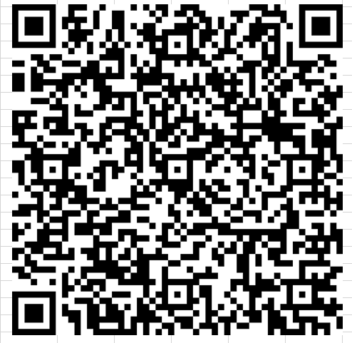

PHẦN 7. TRIỂN KHAI HỆ THỐNG

7.1 Yêu cầu phần cứng – phần mềm
- Điện thoại thông minh hoặc máy tính bảng có độ phân giải màn hình là 720x480
- 200MB dung lượng trống trong bộ nhớ chính của thiết bị
- Hệ điều hành: Android 6 SDK 25 trở lên

7.2 Hướng dẫn cài đặt

7.2.1 Cài đặt app Mobile

Người dùng sử dụng điện thoại smartphone quét mã QR sau:



Sau khi quét mã sẽ chuyển hướng đến file apk, người dùng tải về cài đặt bình thường
Ứng dụng sẽ sớm có mặt trên Kho ứng dụng để người dùng có thể cài đặt dễ dàng và tiếp cận người dùng hơn

Lưu ý: Một số thiết bị có thể chặn ứng dụng ngoài cửa hàng CH Play, người dùng vui lòng bật cho phép cài đặt ứng dụng không rõ nguồn gốc trong mục bảo mật của phần cài đặt trên thiết bị di động của mình, để trải nghiệm sản phẩm. QR hướng dẫn bật cài đặt không rõ nguồn gốc.

PHẦN 8. KẾT LUẬN

8.1 Thời gian phát triển dự án
Dự án thực hiện từ ngày đến ngày , chi tiết như sau:
- Từ 11/05/2023 đến 30/05/2023: Lên ý tưởng,khảo sát đề tài
- Từ 30/05/2023 đến 10/06/2023: Phác thảo,thiết kế giao diện
- Từ 10/06/2023 đến 10/07/2023 : Thiết kế cơ sở dữ liệu
- Từ 10/06/2023 đến 10/07/2023 : Lập trình giao diện web admin và app
- Từ 10/07/2023đến 03/08/2023: Lập trình chức năng của app và web admin
- Từ 01/08/2023: Test ứng dụng và server
- Đến 10/08/2023: Hoàn thiện toàn bộ ứng dụng
- Đến 11/08/2023: Hoàn thiện báo cáo

8.2 Mức độ hoàn thành dự án
STT | Nhiệm vụ hoàn thành | Trạng thái hoàn thành (%)
1 | Lên ý tưởng và khảo sát hệ thống | 100%
2 | Thiết kế giao diện và code giao diện | 100%
3 | Phân tích actor và use case cho hệ thống | 95%
4 | Thiết kế database | 95%
5 | Code các chức năng quản trị của hệ thống | 95%
6 | Test tất cả các chức năng của hệ thống | 95%
7 | Hoàn báo thiện báo cáo | 95%

8.3 Những khó khăn rủi ro gặp phải và cách giải quyết

Khó khăn | Cách giải quyết
Mới đầu còn chưa thống nhất chốt ý tưởng | Tổ chức nhiều cuôc ̣ họp để phân tích các ý tưởng và đưa ra thống nhất
Ban đầu phát triển theo hướng sai lệch không đúng kế hoạch | Họp thường xuyên phân tích rõ kế hoạch và phương hướng phát triển
Các thành viên trong kì thực tập ít thời gian làm việc | Phân phổ công việc hợp lý để dành nhiều thời gian cho dự án

8.4 Những bài học rút ra sau khi làm dự án
Trong quá trình làm việc nhóm với nhau,các thành viên trong nhóm rút ra được những kinh nghiệm:
- Chủ động lắng nghe: Lắng nghe những ý kiến của các thành viên khác,tìm hiểu hoàn thiện những thiếu sót của bản thân.
- Tôn trọng ý kiến của người khác.
- Đặt tinh thần trách nhiệm vào công việc:Khi được bàn giao công việc luôn cố gắng hoàn thiện công việc sớm nhất có thể.
- Kiểm soát tiến trình công việc.
- Hiểu được cách phân chia công việc theo khả năng của các thành viên.
- Nâng cao trình độ làm việc nhóm, nâng cao kỹ năng làm việc của từng thành viên trong nhóm.

8.5 Kế hoạch phát triển trong tương lai
- Phát triển ứng dụng trên IOS
- Kết nối giao hàng tại nơi với các shipper
- Thanh toán online trên nhiều nền tảng khác

LỜI CẢM ƠN

Để hoàn thành dự án tốt nghiệp này, lời đầu tiên cho phép nhóm sinh viên được gửi lời cảm ơn chân thành đến toàn thể quý thầy cô Trường Cao Đẳng FPT POLYTECHNIC HÀ NỘI nói chung và các thầy cô trong khoa Công Nghệ Thông Tin nói riêng, những người đã tận tình hướng dẫn, trang bị cho nhóm sinh viên những kiến thức nền tảng và kiến thức chuyên ngành quan trọng, giúp nhóm sinh viên có được cơ sở lý thuyết vững vàng và đã luôn tạo điều kiện giúp đỡ tốt nhất cho nhóm sinh viên trong quá trình học tập và nghiên cứu.

Đặc biệt, nhóm sinh viên xin chân thành cảm ơn thầy Nguyễn Quang Hưng đã tận tình giúp đỡ, đưa ra những định hướng nghiên cứu cũng như hướng giải quyết một số vấn đề để nhóm sinh viên có thể thực hiện tốt đề tài. Trong thời gian làm việc với thầy, nhóm sinh viên đã không ngừng tiếp thu thêm nhiều kiến thức được chỉ dạy từ thầy, luôn thể hiện một thái độ làm dự án tốt nghiệp nghiêm túc, hiệu quả và đây cũng là điều rất cần thiết trong quá trình học tập và làm việc sau này đối với nhóm sinh viên.

Mặc dù đã cố gắng hết sức, xong do điều kiện thời gian và kinh nghiệm thực tế của nhóm nghiên cứu còn ít, cho nên đề tài không thể tránh khỏi thiếu sót. Vì vậy, nhóm sinh viên rất mong nhận được sự đóng góp ý kiến của quý thầy, cô giáo.
Xin chân thành cảm ơn!

Hà Nội, ngày 11 tháng 08 năm 2023 TÀI LIỆU THAM KHẢO
 | Google
 | Youtube
 | Github
 | ChatGPT

